
计算机与信息学院

《数据结构课程设计》
报 告

开课学期：2025年秋季学期
网选班号：5班
组 长：李海琦202410120209
组 员：陈烁宇202410120232
郭天宇 202410120207

通讯录管理系统
1、课题描述
任务：设计并实现一简单通讯录管理系统。
要求：通过采用学过的某种数据结构，实现通讯录的建立、通讯者的删除、查询、删除，以及通讯录的保存，并能够对通讯录实现排序。
提示：首先建立通讯录的数据结构，然后，建立相应的查询、删除、排序算法。然后可以输出相应结果。
2、需求分析(详细需求分析可见需求分析.txt)
2.1 约束
- 硬件平台：普通个人电脑（如：Intel i5 CPU，8G 内存以上）。
- 软件平台：Windows 11 操作系统，使用 C/C++ 语言编写，IDE 建议为 Visual Studio 2022。
- 交互方式：命令行界面（CLI），支持方向键/WASD 菜单导航。
- 数据结构：联系人节点采用结构体存储，逻辑上表现为顺序表（静态数组）。
2.2 功能规定
系统主要分为“账户管理”和“通讯录管理”两大模块：
模块 | 功能点 | 说明
账户模块 | 用户注册 | 输入用户名、密码（掩码显示）、确认密码，需校验用户名唯一性。
 | 用户登录 | 校验用户名和密码，登录成功后加载该用户的专属数据文件。
通讯录模块 | 添加联系人 | 输入姓名、电话、邮箱、地址。需校验电话（10位数字）和邮箱格式。
 | 修改联系人 | 支持对已存在联系人的各项信息进行修改。
 | 删除联系人 | 根据姓名删除指定联系人，需二次确认。
 | 查找联系人 | 自动排序后，利用二分查找算法精确定位联系人。
 | 排序联系人 | 按姓名 ASCII 码字典序进行快速排序。
 | 数据持久化 | 任何增删改操作实时或在退出时同步写入文件。

2.2.1 角色划分
- 注册用户：拥有独立的用户名和密码，可管理专属通讯录。
- 访客/未登录者：仅能进入登录或注册界面，无法查看任何数据。
2.2.2 系统功能
- 账户系统：注册、登录、退出、切换账户（密码采用星号掩码输入）。
- 通讯录管理：
  - 添加：录入姓名、电话（10位数字校验）、邮箱（格式校验）。
  - 删除：根据姓名查找并确认删除。
  - 查询：基于二分查找算法实现快速定位。
  - 显示：分页展示所有联系人。
  - 排序：基于快速排序算法按姓名首字母升序排列。
2.3 性能规定
- 时间复杂度：
  - 查询：要求达到$O(log⁡n)$
  - 排序：要求达到$O(nlog⁡n)$
- 空间复杂度：系统占用内存极低，支持 50 个用户及每个用户 100 条联系人的存储。
3、概要设计
3.1 数据结构定义
系统主要定义了两个核心结构体：
  - 用户结构体 (User)
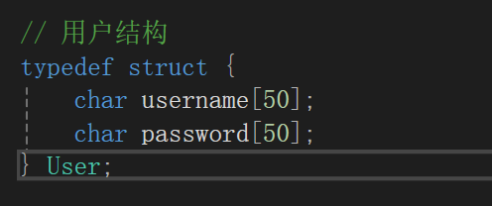
  - 联系人结构体 (Contact)
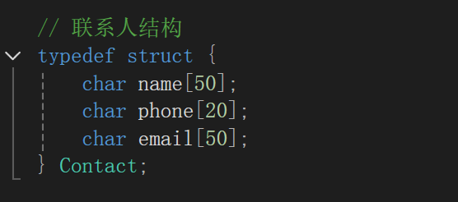

3.2 模块划分
系统采用模块化设计，主要包含以下文件：
- main.cpp：程序入口，负责主循环和模块调度。
- account.h/cpp：负责用户注册、登录验证、用户文件读写。
- addressbook.h/cpp：负责通讯录的具体业务逻辑（增删改查）。
- common.h/cpp：通用工具库（光标定位、颜色设置、UI绘制、输入校验）。
3.3 系统流程图
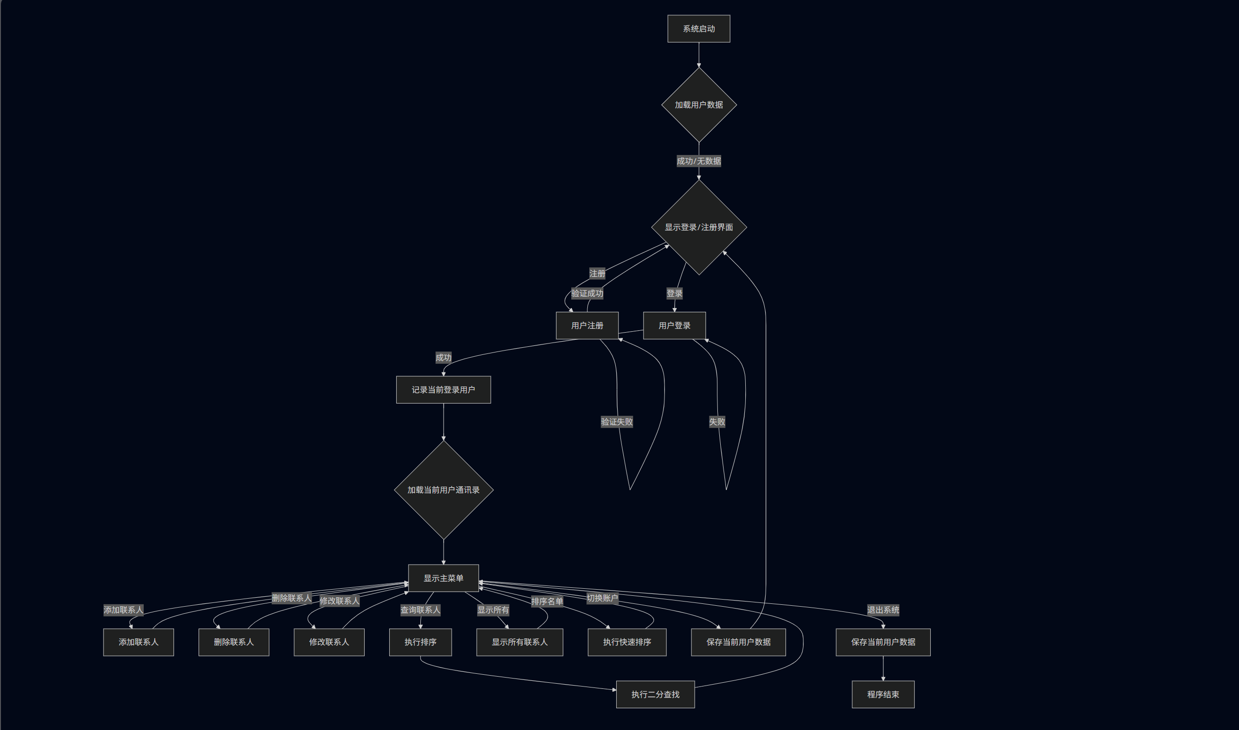4、详细设计
4.1 核心算法实现
4.1.1 快速排序 (QuickSort)
- 原理：选择数组最后一个元素作为基准 (Pivot)，将小于基准的放在左边，大于的放在右边，递归执行。
- 复杂度：平均时间复杂度 $O(nlog⁡n)$。
代码详情如图
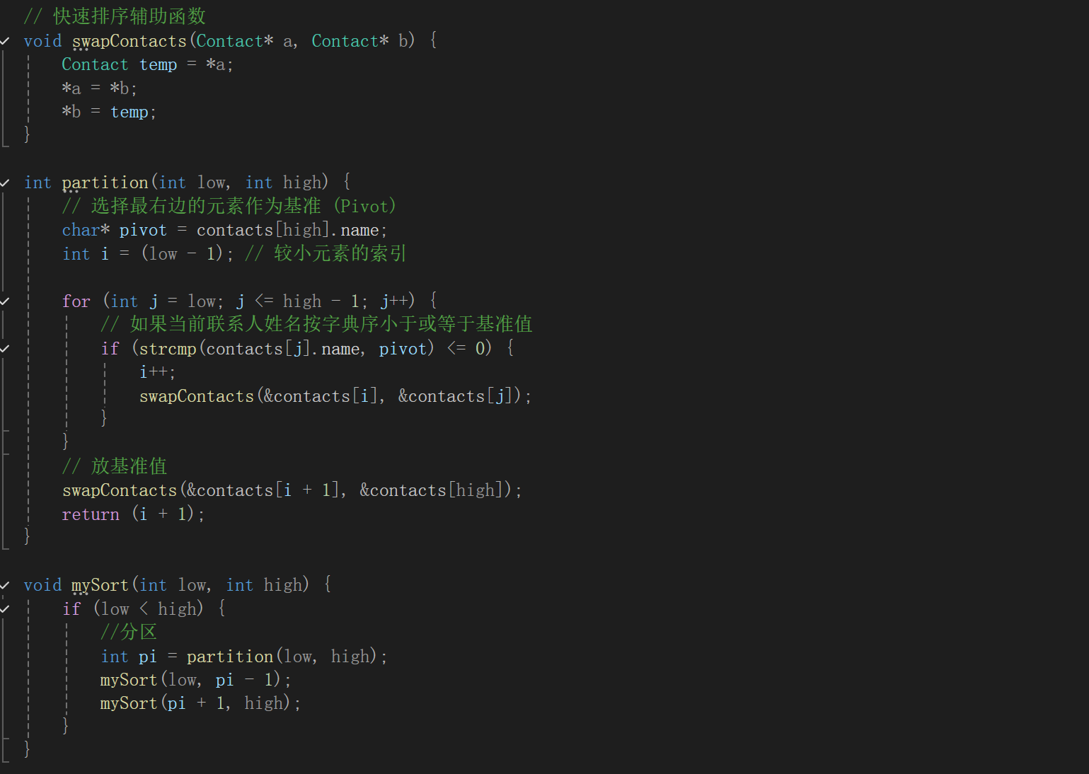
4.1.2 二分查找 (Binary Search)
- 前提：数组已有序。
- 逻辑：
  - 定义 low=0, high=count-1。
  - 计算 mid = (low+high)/2。
  - 比较 name 与 contacts[mid].name。
  - 若相等则返回；若目标小，则 high=mid-1；否则 low=mid+1。
- 优势：相比线性查找，在大量数据下效率极高。

代码详情如图
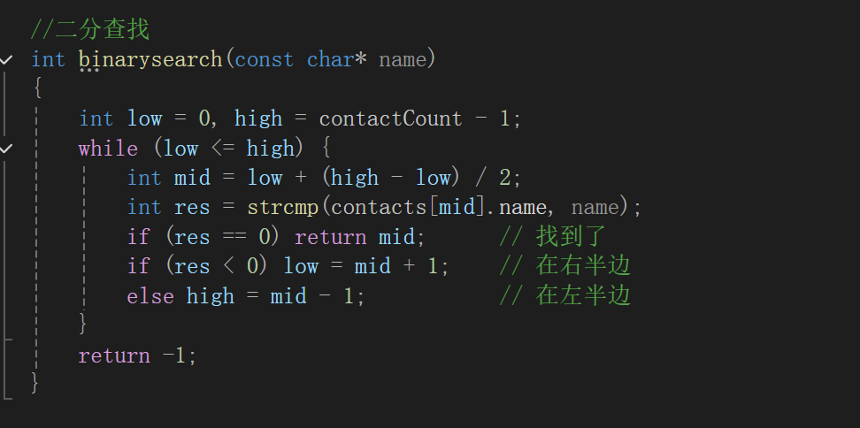

4.2 关键功能逻辑
4.2.1 多用户数据隔离
系统通过当前登录的用户名动态生成文件名：
这确保了用户 A 登录时读取的是 contacts_UserA.dat，完全实现了隐私保护。

4.2.2 交互式 UI 设计
利用 SetConsoleCursorPosition 实现光标跳转，结合 _getch() 捕获键盘事件。
- 状态机逻辑：定义 curX (行) 和 curY (列) 变量，根据用户按键更新坐标，并重绘按钮颜色（选中为红色，未选中为白色），实现“所见即所得”的菜单操作。
5、代码或者功能测试结果
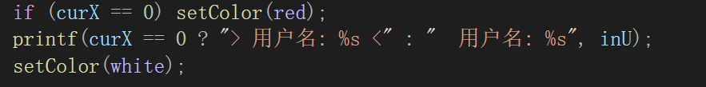
5. 测试与结果分析
5.1 测试环境
- 操作系统：Windows 10 / 11
- 编译环境：Visual Studio 2022
- 编码格式：UTF-8 (代码中已设置 SetConsoleOutputCP(65001))
5.2 功能测试用例表

测试编号 | 测试项 | 输入数据/操作 | 预期结果 | 实际结果 | 判定
Test-01 | 用户注册 | 用户名: zan  密码: 000000 | 提示“注册成功”，生成 users.dat | 提示成功，文件生成 | 通过
Test-02 | 添加联系人 | 姓名：陈烁宇  电话: 1234567890  邮箱: li@qq.com | 提示保存成功，数据写入 | 保存成功 | 通过
Test-03 | 格式校验 | 电话: 123 (不足10位) | 提示“格式错误”，无法保存 | 红色文字提示错误 | 通过
Test-04 | 二分查找 | 输入姓名:李海琦 | (前提：已自动排序) 显示详细信息 | 成功显示 李海琦 信息 | 通过
Test-05 | 数据隔离 | 切换账号登录 UserB | 列表应为空，不显示陈烁宇 | 列表为空 | 通过
5.3 运行截图
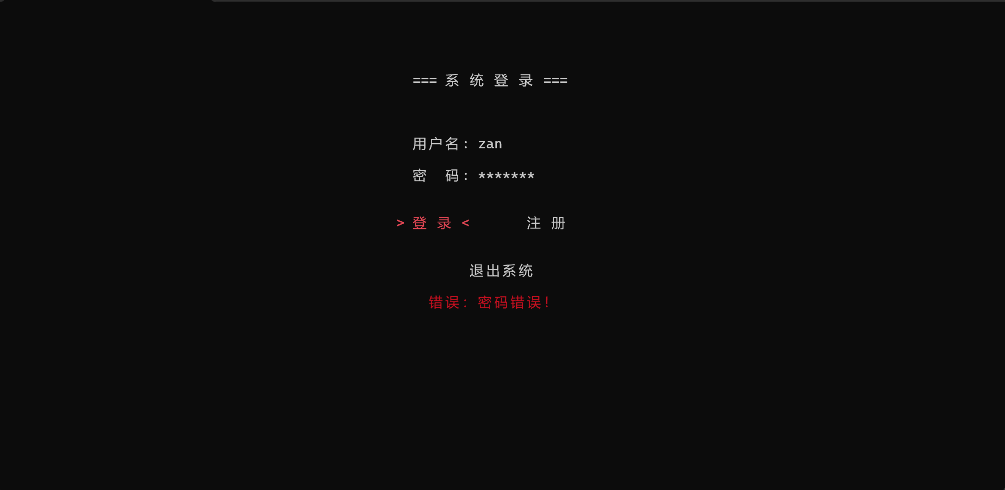
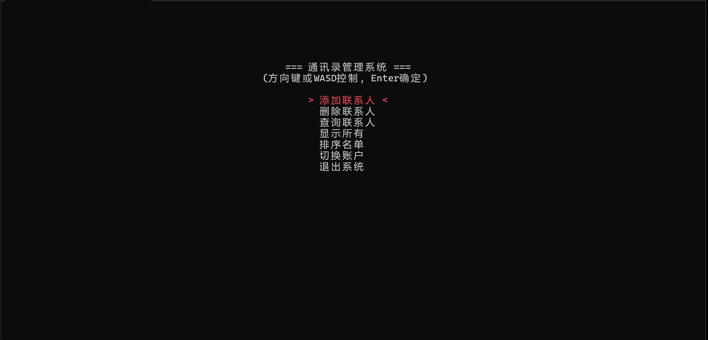
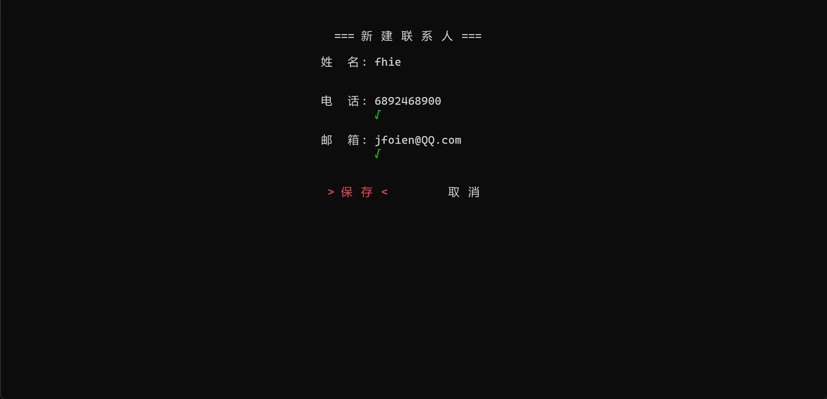
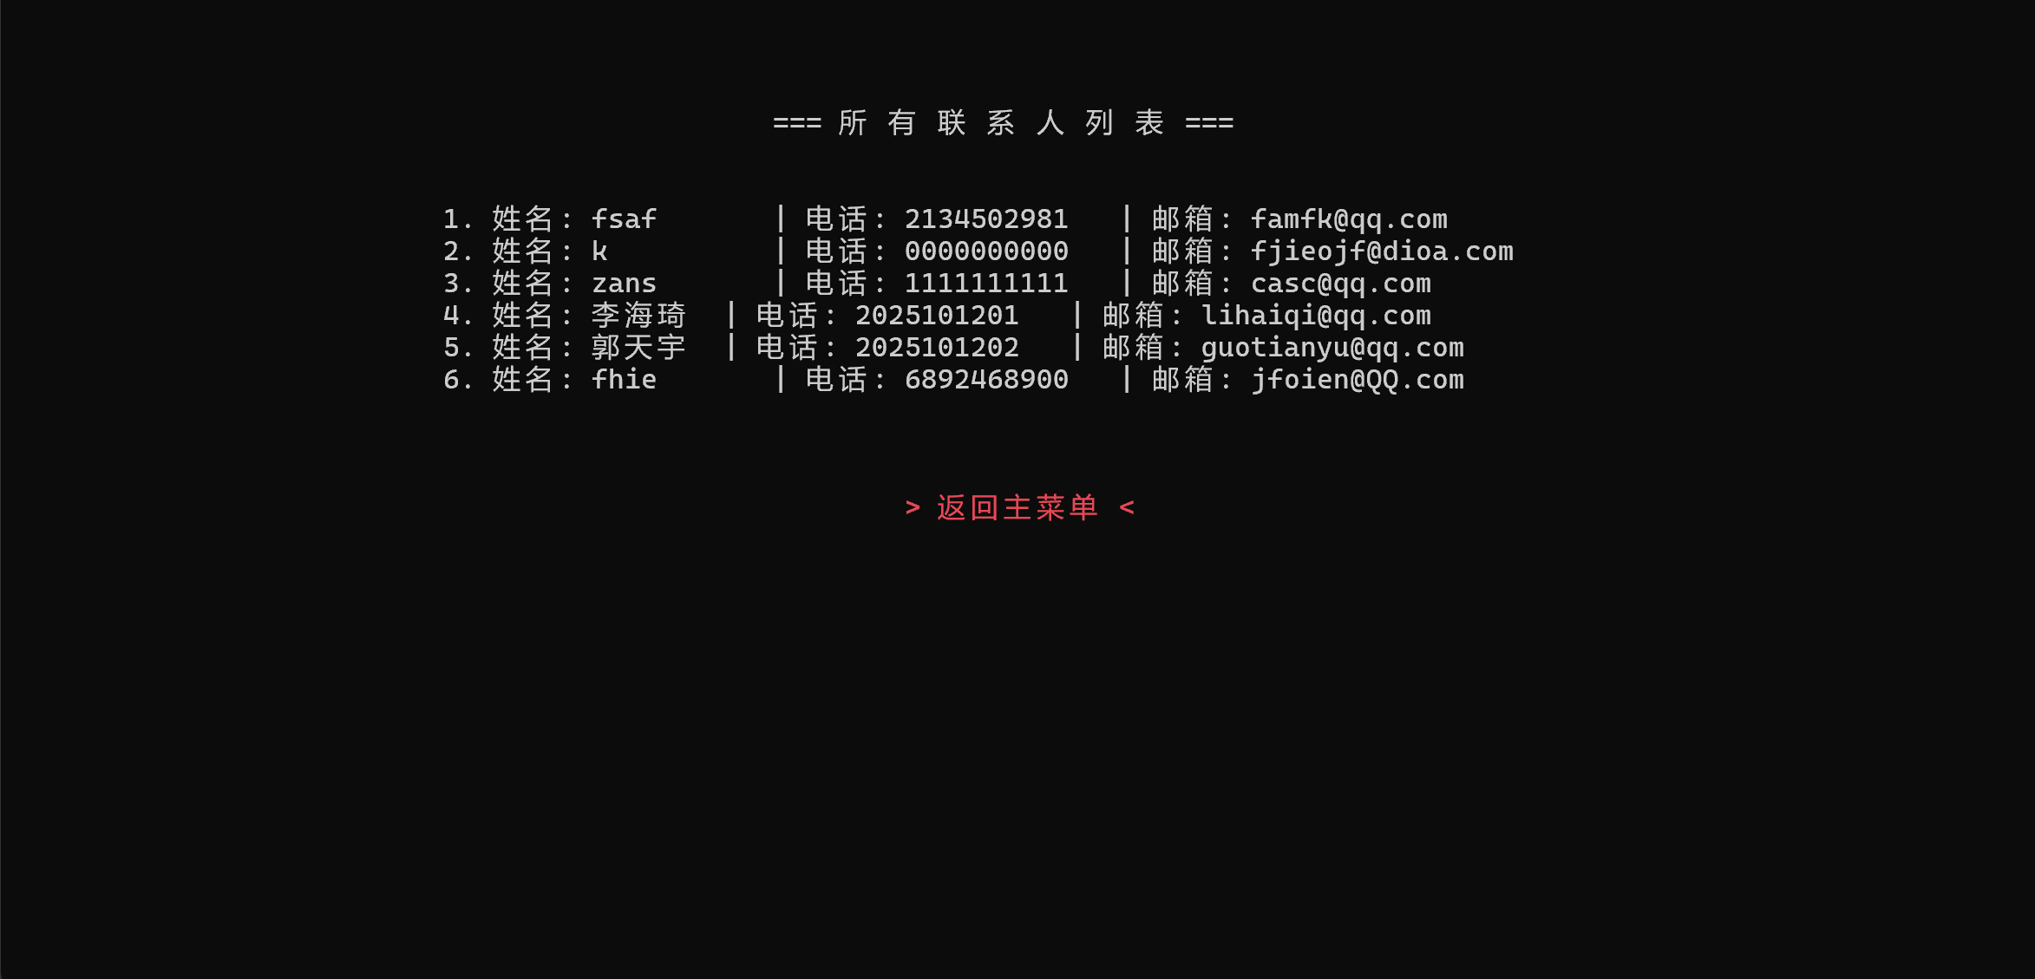
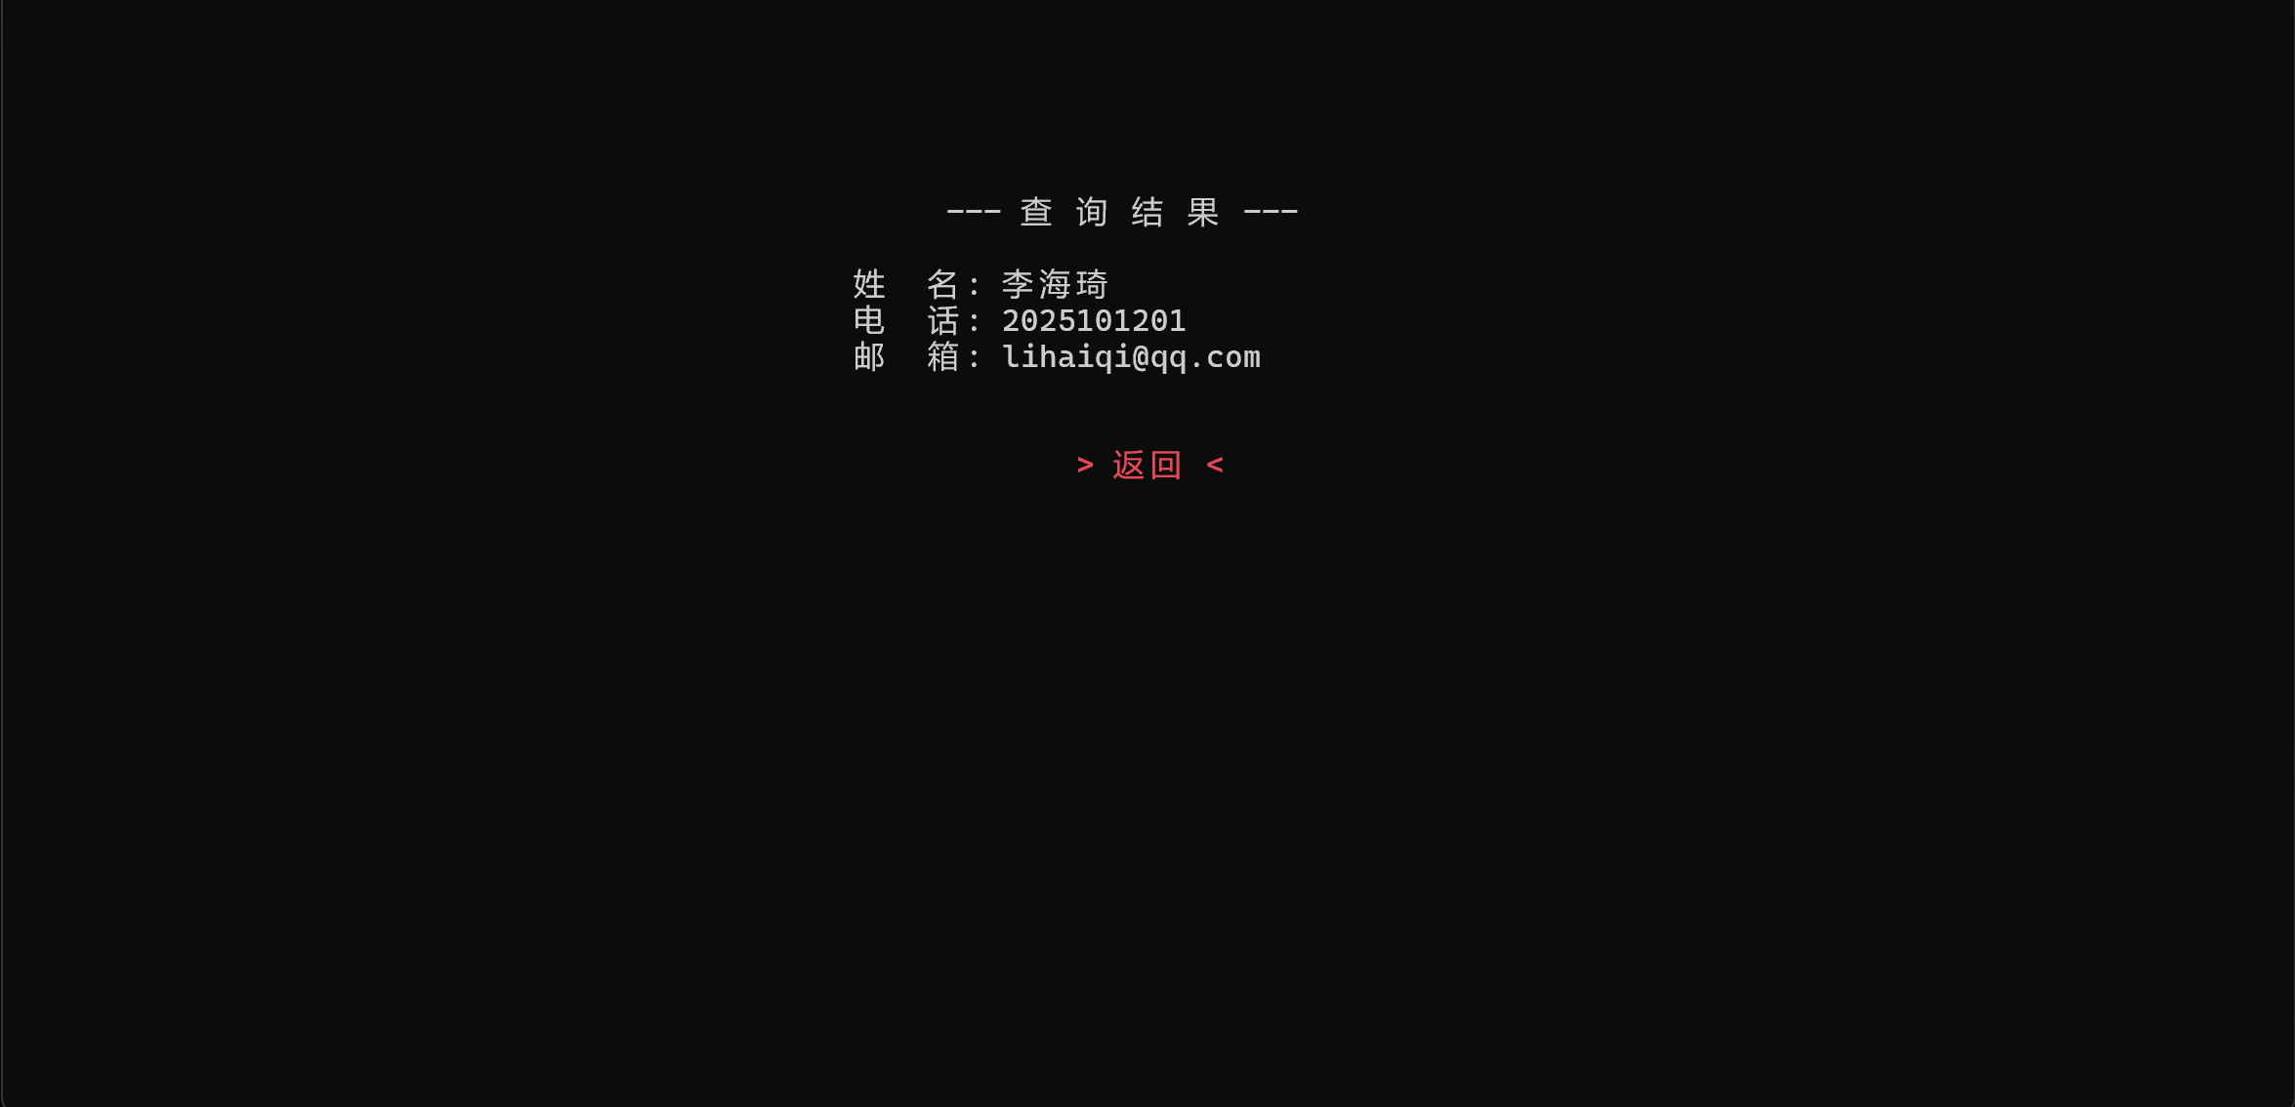

详细代码可见其他cpp/h文件内
若打开出现问题可见github代码仓库：Zan-Csy/addressBook

